IV этапа Открытого чемпионата
Уральского Федерального округа
по дрифтингу 2013 года
на Кубок «БАЗИС МОТОРС»

ЧАСТНЫЙ РЕГЛАМЕНТ

УТВЕРЖДАЮ:
Директор департамента по спорту и молодежной политике Администрации г. Тюмени

_______________ Хромин Е.В.

СОГЛАСОВАНО:
И.о председателя Р.О ДОСААФ России Тюменской области

_______________ Потанин А.П.

СОГЛАСОВАНО:
Руководитель команды Midnight PROject

_______________ Красильников Е.С.

г. Тюмень, 2013

- Общие положения
  - Настоящий Регламент является основным дополнительным документом для организации и проведения IV этапа Открытого Чемпионата Уральского Федерального округа по дрифтингу 2013 года.
  - Основным документом для организации и проведения этапа является общий регламент Чемпионата Уральского Федерального округа по дрифтингу 2013 года (см. на сайте uraldrift.ru).
  - Организаторы этапа:
  - Команда Midnight PROject.
  - ДОСААФ РОССИИ.
  - Уральская Лига Дрифта.
  - Организационный комитет, официальные лица этапа:

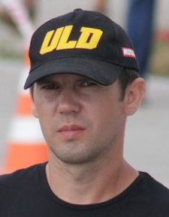 | 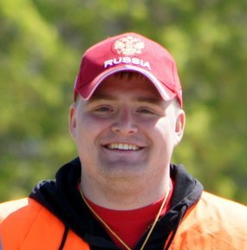 | 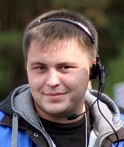
Руководитель гонки  Максим БЕЛЕЦКИЙ  8-912-925-66-15  Тюмень | Директор гонки  Евгений Красильников  8-912-921-65-39  Тюмень | Главный Судья Чемпионата  Константин ТОЧИЛКИН  8-922-703-73-20  Челябинск
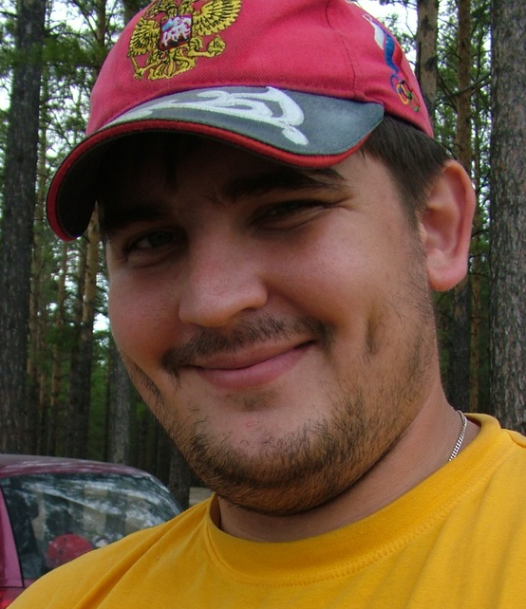 |  | 
Технический комиссар  Павел Беззубов  8-922-049-52-88  Тюмень | Технический контролер  Андрей ЛИПИН  8-902-605-48-92  Челябинск | Офицер по связи с участниками  Анастасия ШТЕМБЕРГ  8-952-672-21-49  Тюмень
 | 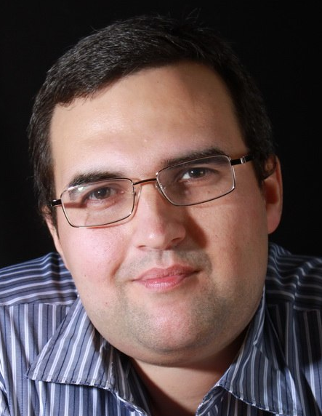 | 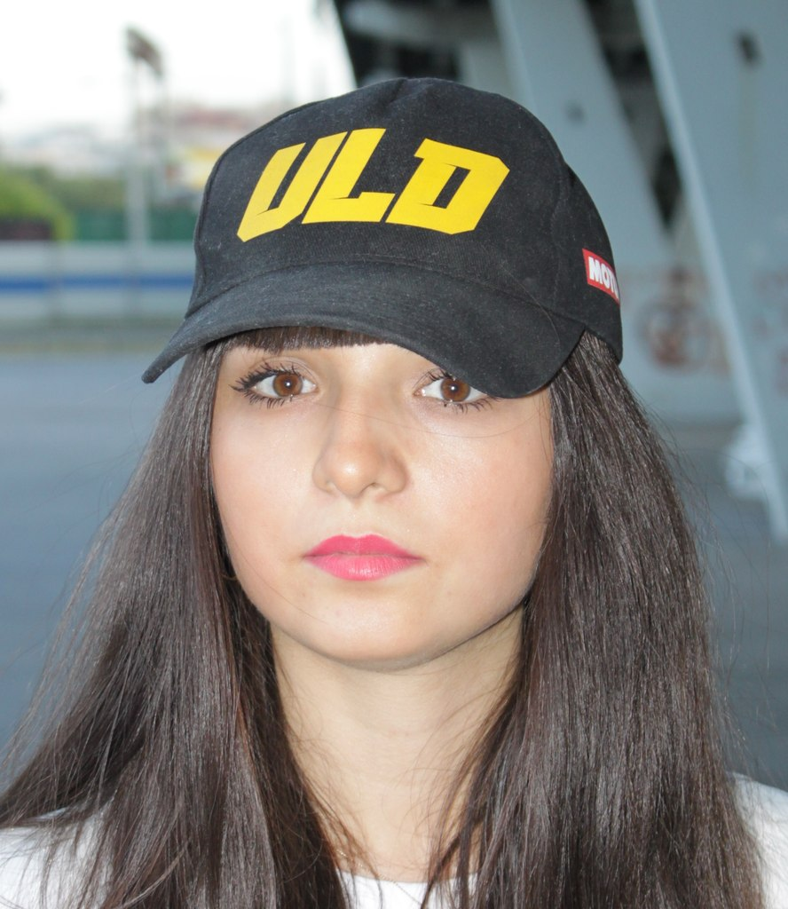
Офицер парка сервиса  Александр БЕЗНОСЕНКО  8-922-724-87-41  Челябинск | Главный секретарь Чемпионата  Дмитрий СОКОЛОВ  8-904-496-78-99  Тюмень | Секретарь IV этапа  Вероника БАУТДИНОВА  8-919-950-55-00  Тюмень
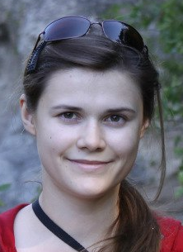
Пресс секретарь
Елена АКИМОВА
8-905-821-96-25
Тюмень
  - Полный список официальных лиц публикуется в день проведения этапа в информационном бюллетене.
- Дата, место и программа проведения этапа
Этап проводится 3-4 августа 2013 года в г. Тюмень на автодроме ДОСААФ России (пос. Метелево, проезд Воронинские горки).
  - Программа проведения этапа:
3 августа
09:00 – 16:00 - регистрация участников, административные проверки, техническая инспекция;
10:00 – тренировочные заезды;
16:30 – брифинг;
17:00 – квалификационные заезды;
19:00 – брифинг;
19:30 – закрытие трассы.
4 августа
09:00 – техническая инспекция;
10:00 – тренировочные заезды;
14:20 – брифинг;
15:00 – официальное открытие соревнования, парные заезды;
17:30 – дрифт-такси;
18:30 – автограф сессия, фотосессия;
19:00 – награждение призеров гонки;
20:00 – закрытие трассы.

Организаторы оставляют за собой право изменения программы соревнования, технических требований, схемы трассы и других условий настоящего Регламента в случаях возникновений непредвиденных ситуаций или иных ситуаций, затрудняющих безопасное проведение соревнования, либо равноправное участие в них.

- Заявочные взносы
  - Стартовый взнос с одного участника составляет 1000 рублей (при предварительной регистрации до 20:00 1 августа 2013 года) или 2000 рублей (при регистрации после указанного срока).
  - Заявку необходимо выслать на электронный адрес: Xoxol050286@yandex.ru.
  - Участники, автомобили которых оборудованы каркасом безопасности по приложению «J», допускаются к соревнованиям бесплатно при условии подачи предварительной заявки.
  - Размер заявочного взноса Команды составляет 500 рублей за одну командную заявку, независимо от количества заявившихся участников команды.
  - Команды, автомобили участников которых оборудованы каркасом безопасности по приложению «J», освобождаются от стартового взноса.

- Стартовые номера и реклама
  - Стартовые номера и полоса ULD на лобовом стекле являются обязательными для размещения, участники не могут от них отказаться.
  - Дополнительно на наружных поверхностях кузова каждого автомобиля, участвующего в соревновании, размещаются официальные наклейки соревнования согласно приложению 7. Участники могут отказаться от размещения этих наклеек, заплатив организатору дополнительный взнос в размере 1000 рублей.
  - В течение всего соревнования официальные наклейки должны быть закреплены на автомобиле, при этом они должны быть полностью видны, и не могут перекрываться какими-либо другими наклейками. За нарушение этого требования Участник наказывается денежным штрафом в размере 1000 рублей. За отсутствие стартовых номеров Участник может быть исключен из соревнования.

- Условия проведения
  - Правила постановки автомобилей в парк сервиса: участник проезжает в парк сервиса по спискам предварительной регистрации. В парк сервиса с участником допускаются: один автомобиль технической поддержки, 3 механика. Пропуски на механиков получает пилот. Офицер парка сервиса производит расстановку автомобилей. В случае если участник не подавал предварительную заявку, ему не необходимо сообщить об этом на въезде маршалу, пропускающему участников на территорию проведения соревнований. Далее участнику нужно дождаться офицера парка сервиса, запарковать автомобиль и сразу же пройти регистрацию.
  - Тренировочные заезды проходят на трассе соревнования по записи осуществляемой офицером парка сервиса.
  - Квалификация проходит на трассе соревнования. Количество тренировочных и зачетных попыток определяется в день гонки.
  - Заправка автомобилей разрешена в парке сервиса в присутствии офицера парка сервиса или технического комиссара. Во время заправки двигатель автомобиля должен быть заглушен. Участнику рекомендуется находиться вне автомобиля. Если участник во время заправки находится в автомобиле, то ремни безопасности должны быть расстегнуты, замок двери должен быть разблокирован. Механики, производящие заправку, должны иметь при себе огнетушитель, специально предназначенный для тушения горючих жидкостей, с общей емкостью огнегасящего состава не менее 2 кг. Разлитое топливо должно быть немедленно убрано механиками осуществляющими заправку автомобиля.
  - Зона шиномонтажа находится в парке сервиса.
  - Требования к участникам, технические требования к автомобилям, особенности судейства и другие условия соревнования описаны в общем регламенте Чемпионата (см. на сайте uraldrift.ru).
  - Официальное открытие соревнования проходит перед парными заездами. Ведущий представляет только участников прошедших в ТОР-16 (ТОР-32). Участники по очереди выезжают на трассу соревнований, выполняя небольшие шоу-элементы для зрителей, и останавливаются в один ряд лицом к зрителям. Каждый участник должен выйти из автомобиля и поприветствовать зрителей. После выступления официальных лиц все участники (по команде ведущего) возвращаются в парк сервиса и сразу готовятся к парным заездам.

- Пресс-центр гонки
  - Пресс-центр гонки работает 3-4 августа 2013 года на месте проведения гонки (автодром ДОСААФ России, пос. Метелево, проезд Воронинские горки). Доступ в пресс-центр получают представители СМИ, оформившие предварительную аккредитацию. Для съемки на трассе и в парке сервиса гонки обязательно прохождение инструктажа по безопасной работе на гонке (см. расписание).
  - Расписание работы пресс-центра:
3 августа (суббота)
09:00 – начало работы пресс-центра гонки;
09:00–18:00 – аккредитация СМИ, проведения инструктажей по безопасной работе на гонке;
19:00 – завершение работы пресс-центра гонки;
4 августа (воскресенье)
09:00 – начало работы пресс-центра гонки;
09:00–15:00 – аккредитация СМИ;
9:15 – инструктаж по безопасной работе на гонке;
11:30 –инструктаж по безопасной работе на гонке;
14:30 – инструктаж по безопасной работе на гонке;
19:00 – завершение работы пресс-центра гонки.

- Награждение победителей
  - Процедура награждения проходит на трассе соревнований на фоне официального клетчатого баннера гонки не ранее чем через 20 минут после финального заезда. Эту паузу может занять «дрифт-такси».
  - Участники должны быть в комбинезонах или в одежде своего спонсора. Рекомендуется бейсболка ULD или бейсболка спонсора.
  - Участники, занявшие I, II, III места, награждаются кубками, дипломами и денежным призом:
- I место – 15 000 рублей;
- II место – 10 000 рублей;
- III место – 5 000 рублей.
  - Участники, занявшие I, II, III места, дополнительно награждаются шампанским, которое рекомендуется взрывать сразу после награждения всех трех призеров.
  - Команды, занявшие I, II, III места в командном зачете награждаются кубками и дипломами.
  - Организатор оставляет за собой право устанавливать дополнительные призы и подарки.

- Связь с организаторами:

Евгений Красильников, директор гонки  Тел.: 8-912-921-65-39  E-mail: xoxol050286@yandex.ru | Анастасия Штемберг, офицер по связи с участниками  Тел.: 8-952-672-21-49  E-mail: xoxol050286@yandex.ru

